# При обнаружении присосавшегося клеща

Если нет возможности немедленно обратиться за медицинской помощью,

как можно быстрее удалите клеща самостоятельно.

**Чем быстрее удалить клеща, тем меньше опасных возбудителей попадет в кровь.**

Захватите клеща любым способом (например, ниткой, клещевертом, ручкой-лассо), поверните его вокруг своей оси на 360º и аккуратно потяните вверх.

Поместите клеща в прозрачную плотно закрывающуюся емкость и доставьте в лабораторию для проведения исследования на наличие возбудителей инфекций.

**Федеральное бюджетное учреждение здравоохранения**

**«Центр гигиенического**

**образования населения»**

**Федеральной службы**

**по надзору в сфере защиты прав потребителей**

**и благополучия человека**

**г. Москва, 1-й Смоленский пер., д. 9, стр. 1**

**e-mail: cgon@cgon.ru; тел.: 8 (499) 241 86 28**

Как предотвратить присасывание

клеща

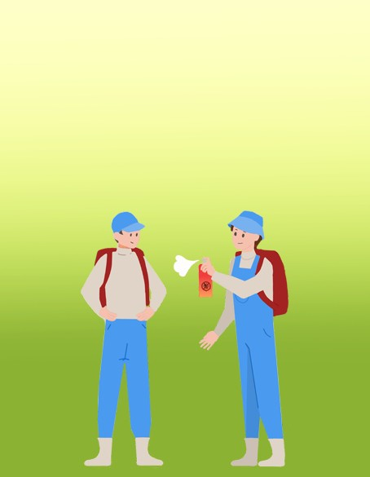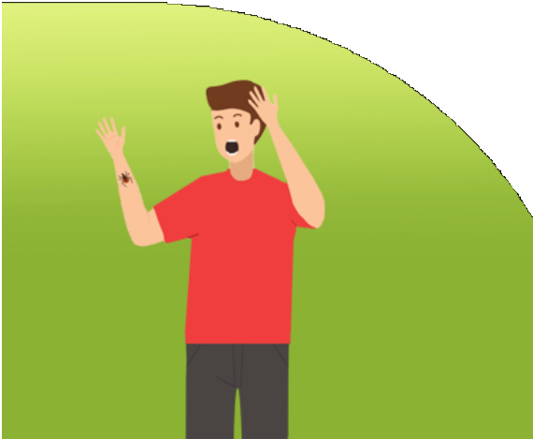

С результатом анализа обратитесь к врачу.

Адреса лабораторий

<http://cgon.rospotrebnadzor.ru/> <http://cgon.rospotrebnadzor.ru/>

# Знайте места обитания клещей

преимущественно хвойно- лиственные леса,

парки и лесопарки, кладбища,

дачные участки.

**Клещи обитают в основном**

**в траве, реже — на кустарниках.**

# Надевайте во время прогулки в парке или в лесу

одежду светлых тонов, закрытую обувь,

головной убор или капюшон.

**Все элементы одежды (рукава, брюки и носки) должны плотно прилегать к телу и полностью его закрывать.**

# Обрабатывайте одежду

перед прогулкой обработайте одежду и обувь специальными средствами от клещей:

акарицидными, репеллентными,

акарицидно-репеллентными.

**Перед использованием средства обязательно ознакомьтесь с инструкцией по применению!**

# НЕ стоит

садиться и ложиться на траву в местах обитания клещей, приносить в дом букеты, собранные в лесу или на дачном участке,

допускать разрастания травы на дачном участке.

# Осматривайте себя и других

**Во время прогулки**

проводите само- и взаимоосмотры одежды, волос и открытых участков тела каждые 20 минут.

**Примерно столько времени клещ ищет оптимальное место для присасывания.**

**Дома после прогулки**

сняв одежду, осмотрите полностью тело, уделяя особое внимание пупку, паховым и подмышечным складкам, а также волосистой части головы и пространству за ушами.

